タイトル

見出し 例：〇〇するために大切なことってなんだと思いますか？

多くの経営者は、〇〇には力を入れています。ですが、△△についてはあまり考えていないことがほとんどです。
（↑よくある勘違いや多くの人がハマってしまう勘違い、ワナなど）
ビジネスをしていればわかると思いますが、〇〇はとても難しい（大変、やりたくない、面倒など）です。X Xしたり、X Xを出したり、・・・いろいろやらないと〇〇ってできないですよね。
でもそれが難しいからこそ、多くの経営者はそこに焦点を当ててしまうことになってしまいます。しかし、繰り返しになりますが、実際に大きな利益をもたらしてくれるのは△△、つまり△△だということ。

これがわかっていないと、いつまでたっても〇〇（よくある勘違い、思い込みなど）、ビジネスはきつくなるばかりになってしまいます。

今回の勉強会では、
（今回のメインテーマ）について解説します。
これを知ることで…
＋＋＋＋＋がわかります。
講座のスライド画像や勉強会の様子が伝わる写真などを貼り付ける

そこで今回は確実に〇〇の成果につながる
「（今回の講座テーマ）」
の勉強会を開催します。

この実践会（勉強会）でお伝えする内容は…
1.X X X
2.X X X
3.X X X （講座で伝える内容や興味を惹く内容など。箇条書きで書く、3,5,7など奇数が望ましい）

などについてお話します。

この「（今回の講座テーマ）」を学ぶことで、
・これを学ぶことで得られる変化やベネフィット1
・これを学ぶことで得られる変化やベネフィット2
・これを学ぶことで得られる変化やベネフィット3
がわかるようになります

さらに追加特典！実践会参加者には
【X X X】の動画も無料プレゼントとしてついてきてしまいます…
（↑参加者特典で喜んでもらえるものがあれば初参加で迷う人でも背中を押す動機になる）
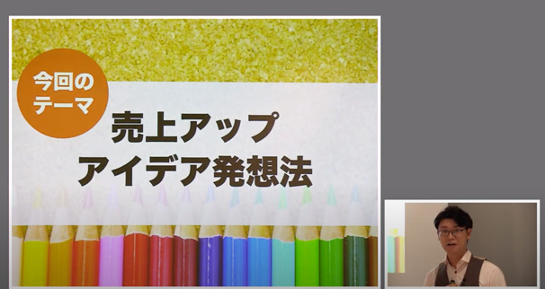
この無料プレゼント動画では…

・売上を2倍にしなくても利益を2倍にする考え方
・利益を2倍にするには売上は〇〇％だけUPすればOK
・たった3.1％ずつ改善するだけで利益を2倍にする方法
・売上アップのための６つの観点
参加者全員への無料プレゼント動画
・実際の売上アップの事例紹介
を紹介しています。

この動画を見ただけでも（↓参加者の事例、成果を書くとGood）
“意外と簡単に売上アップのアイデアが浮かんだ！”
“たった2時間の内容でも売上アップのアイデアが40個以上でてきた！”

と大反響の内容となっております。参加者全員へのプレゼントなので、ぜひこの動画も使って売上アップに役立ててください。
講師紹介：
氏名 漢字(氏名ふりがな)
プロフィール文章+写真
実践会への参加費はたったのX,000円(税込)。早期申込み者は
X,000円(税込)で参加可能です。ぜひご参加ください。
当日、オンラインで簡単なお茶会も開催しますので、そちらにもぜひご参加ください。（希望者のみ）

講座タイトル

日時：X月X日 18:30~20:30(18:20開場）
※20：30〜オンラインお茶会（参加自由）

場所：オンライン開催（申込者へ詳細は案内します）
※オンライン参加が初めての方でもやり方をお伝えします。PCまたはスマホがあればOK

価格：X,000円（オンラインお茶会参加無料）
※初めて実践会へ参加するご友人と一緒にご参加の場合はペア参加割（1,000円割引）があります。
※また、各日程の3日前までのお申し込みで早割（1,000円割引）もあります。
割引はどちらかのみの適用となりますのであらかじめご了承ください。

定員：先着5名(予定）

お申し込み方法：
1.メールでのお申し込み：XX@XXX.comへ氏名、電話番号をご連絡ください。

2.ウェブページからのお申し込み：https://XXX1111.com/XXXXXXXX/
※QRスキャンでもお申し込みできます。

